● 联志霸王龙LZ-300-P4（水晶版）
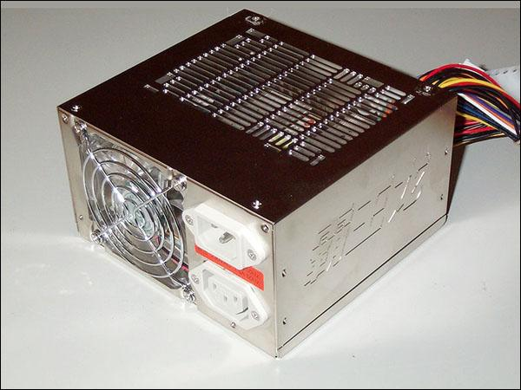
图4－01
联志机箱在高、中、低三个档次上均有非常出色的产品，而中、低端机箱搭配的大部分都是这个型号的电源。
该电源外壳镀镍而呈现银白色，侧面印有“霸王龙”三个大字，感觉十分凝重，见图4－01，顶部对着CPU的方向虽然开有新的通风孔，但已被厂家用透明塑料片堵住。电源面板上安装了市电输入插座和输出插座，没有安装电源开关，输入端也没有接上电源滤波器，但在电源板输入端安装了相同功能的滤波线路来滤除杂波和干扰。
市电经过4A600V的全桥整流后经过两个470μF200V的高压电解电容而转换为高压直流电，开关管选用两个TO-220封装的最大电流7A、耐压400V、耗散功率50W的2SC4106，选用的高频开关变压器的个头略小，见图4－02。
低压部分选用S30SC4高速整流二极管进行全波整流，各个输出端分别搭配了数个1000μF到2200μF的电容进行滤波。
控制部分集成电路的型号已经无法分辩，但从结构上看仍然是采用KA7500B＋LM339的方式来完成振荡、PWM控制和保护等诸多功能的。
开关管和整流管分别安装在两个面积较大的倒“L”形散热片上，选用12V0.12A的水晶风扇对其散热，该电源没有风扇温控功能。
输出端配有P4专用的电源插头，另外配置了4大1小的电源插头（大的接硬盘、小的接软驱），每两个大插头共用一组输出导线，其最大连接长度为50厘米，大机箱使用中也不需要配置另外的延长线。
铭牌上的各输出端的最大电流见下表，没有标出各端的综合输出功率的大小，通过的认证包括CCEE、CE、CB、FC和UL：
输出电压 | 最大输出电流（A）
+5VDC | 18
+12VDC | 6
+3.3VDC | 10
-5VDC | 0.5
-12VDC | 0.5
+5VSB | 3
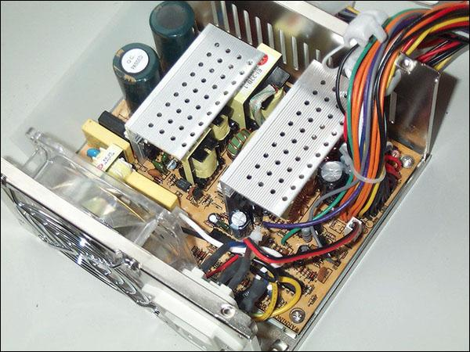
图4－02
该电源线路成熟，做工规范，元件摆放和焊接的也很整齐，只是元件规格的选用比较谨慎，也没有什么特别的功能，各端电流输出的指标不高，根据ATX标准来看实际的输出功率应该在160W以下，实际测试时短时间接入240W的高功率进行测试时除了+3.3VDC端电压下跌严重外，其他输出端的电压均在ATX标准规定的范围内，在120W负载下各个输出端表现正常，仅+3.3VDC输出端的电压下降稍微明显，+5VDC和+12VDC端的纹波输出也均符合ATX的规定。该电源+12VDC端的输出电流较小，仅为6A，与真正支持ATX12V的主板搭配时就无法加入过多的光驱和硬盘。
● 金河田海象350WB P4电源
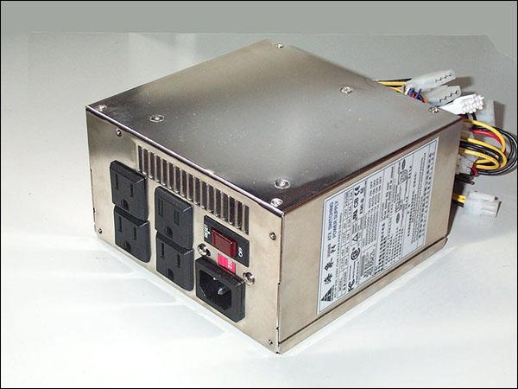
图4－03
金河田历来在电源上创意多多，能及时针对市场开发新功能的电源，海象P4电源是金河田最新推出的面向DIY的高端产品，具有输出功率大、静音、散热合理等特点，为电源市场带来一丝难得的新意。
海象电源采用较厚的金属板冲压出外壳，与联志电源一样镀成银白色，沉甸甸的颇有分量，见图4－03，带有一个电源输入插座和4个输出插座，4个输出插座位于通常电源风扇的位置，可以当作接线排使用，只是由于面积的限制不能直接插入较大型的MODEM电源适配器，在有的机箱上也会因为输出插座而影响到安装，此外，这4个交流输出插座并非直接并联在输入端的电源插座上的，只有主机开机后这几个插座才会通过继电器连接到输入端，因此平常这些插座上是不会输出电压的，能减少外设的耗电，比较实用。外壳上还带有115V/230V输入选择开关，但千万别拨错了位置。电源外壳的顶部没有根据ATX标准的推荐增加新的通风口，这是因为该电源的内部结构比较特殊，为了加强电源自身的散热而将线路板安装在顶部造成的，因此给功率较大的CPU使用时最好将后机箱风扇打开，帮助CPU散热。
打开电源的外壳可以见到里面比较拥挤，电源板的面积也略小，见图4－04。交流输入端直接连接到电源板上的滤波电路去除杂波，这些高压的元件上都用护套包裹起来，能防止雷电等高压导致元件爆裂时碎片的飞溅。采用6A500V的全桥整流，两颗高压电解电容的容量达到了680μF，这在一般电源中也是比较少见的。
开关管选用TO-3P封装、耗散功率80W、耐压400V、最大电流10A的2SC2625功率开关管，这也是大功率电源中最常使用的型号，能够满足300W或更高功率的输出，而海象电源的高频开关变压器的个头明显要大了些，截面积也略有增加，有利于输出较大的功率。
低压部分海象电源在各个输出回路上采用了能通过大电流的高速整流二极管，因此能够获得较大电流的输出，各个输出端并联的电容也基本上都采用了3300μF的容量，大大降低了输出端的纹波。
控制部件采用KA7500B＋LM393的方式，7500B负责PWM电路，双电压比较器LM393则负责产生PG信号，整体走的仍然是经典的线路。
海象电源的风扇很特殊，采用90X90口径的风扇，一改普通电源轴流风扇的形式而选用了离心风扇，出风方向与风扇转轴方向垂直，因此出风口可以做的很扁，并保证有较大的出风效果，见图4－05，虽然风扇的电流很大，但整体的噪声却明显降低了一些，而且还加入了温控风扇的功能，不过这款电源的风扇在转动的时候出现异响，表现为轻微的摩擦声。海象电源出风口处的栅栏较密，能减少外物进入电源的机会。
海象开关管和整流管分别安装在两块较小的散热片上，而整个散热片的上面覆盖了一层透明塑料片，在散热片上围出一个风道让机箱内的空气从电源后部的通风口进入，流经散热片后再从前面被顶部的风扇排出，见图4－06，但由于风道密闭不够，而且风扇离风道风口的位置较远，所以对散热片的散热效果不够理想，高功率下整体发热超过了普通的电源，待机状态下开关管散热片的温度也较高。
海象电源在输出端准备了P4专用接头和6大1小的接头，2组电源线上各自接了3个大插头，最大连接长度为77厘米，就算是服务器的机箱也照样能接到机箱底部的硬盘，但连接主板的电源接头上配线的颜色并不规范，比如我们常见的启动ATX电源的PS_ON信号线就不是绿色。
海象电源在搭配的外接双头电源线上也都加入了磁心，可以减少电脑信息通过电源线泄漏，同时也能减少外界的干扰。
铭牌上各端输出的最大电流见下表，满足ATX12V中300W电源的标准，没有标出各端的综合输出功率的大小，通过的认证包括CCEE、CE、CB、FCC、UL、TUV、CSA、EMI-B：
输出电压 | 最大输出电流（A）
+5VDC | 30
+12VDC | 15
+3.3VDC | 28
-5VDC | 0.3
-12VDC | 0.8
+5VSB | 2

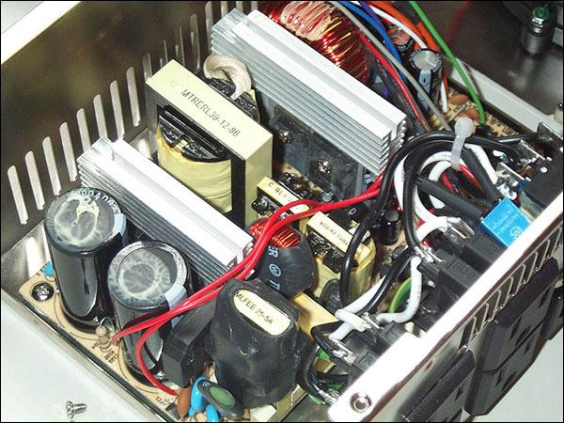
图4－04，海象系列电源中还有一款315WB P4，功能基本相同但输出的功率要小些。
实际测试中海象电源在240W负载测试下各个输出端的电压均有所下跌，其中+3.3V的输出能力较弱，下跌幅度超出了5％的范围，120W负载下3.3V的输出还是不够理想，而其他输出端表现的比较正常，但总的感觉并没有想象中那么稳定。纹波输出方面海象电源做的不错，其中+12VDC输出端的纹波很小，在测试中名列第一。
海象电源采用了经典的电路设计，做工细腻，元件的选用也有一定的手笔，而且还能针对目前市场的需要进行了改进，其风扇噪声也能达到较安静的水平。
● 七喜大水牛P4电源
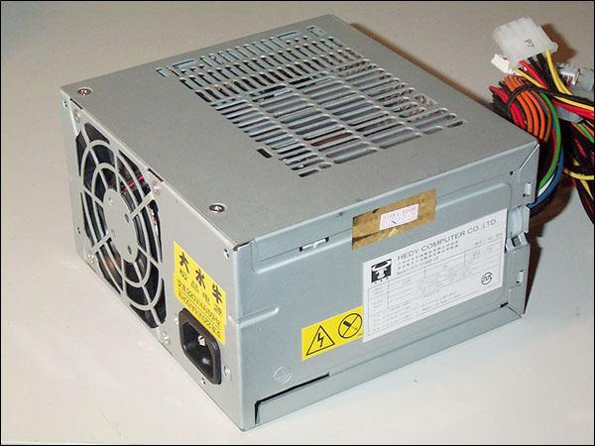
图4－07
七喜推出的机箱都搭配了自己的大水牛P4电源，与早期七喜推出的大水牛300型电源一样，这款P4电源同样为台湾台达OEM的产品（指电源主板），在外观和线路上都与大陆生产的电源有些区别。
大水牛P4电源只配有一个交流电源输入插座，外壳顶部对着CPU的地方留下了足够的通风面积，外壳的结构颇为特殊，但并不影响安装，见图4－07。
电源板上装有电源滤波电路，经过这里送出的市电再进行整流和滤波，由于该电源采用了反向激励功率转换的电路，只使用了一个2SK2746场效应管作为开关管，因此也只使用一个220μF/450V的高压滤波电容（相当于半桥电路中两个220μF的电容），在同功率电源中算是比较小的了，2SK2746场效应管耐压为800V，输出电流可达7A，耗散功率150W，采用TO-3P封装，见图4－08。
开关变压器的体积同样属于较大的一类，低压部分采用了数对大电流的快速整流二极管，滤波电容的容量大多在2200μF。
台达电源采用自己编号的PWM电源管理集成电路，由主控芯片DNA1002和辅助控制芯片1004构成，这种集成电路几乎成了台达电源的标志，在台达电源各个系列的产品中都能见到，前者负责电源的PWM工作，后者则驱动小功率开关管为待机电路供电。
除了主变压器外，另外一个变压器做待机电路的电源输出，省略了其他电源中用于隔离前后级的驱动变压器。
该电源采用2个多鳍片的铝质散热片，可以提供良好的散热，风扇的最大电流为0.15A，并采用温控设计，带负载测试时风扇的转速和噪声非常小，是测试中名列第一，而且此时散热片温升仍然不高，喜欢安静的朋友不妨可以考虑一下。
输出端采用5大2小外加P4专用接头的设计，5个大插头分成3路连接，最大连接长度为47厘米。
铭牌上各端输出的最大电流见下表，满足ATX12V中250W电源的标准，此外还标出+3.3VDC和+5VDC的总输出功率，但只通过CCEE认证，而让人惊奇的是该电源的铭牌居然是张复印纸贴在外壳上，其中有些指标已模糊不清：
输出电压 | 最大输出电流（A）
+5VDC | 25
+12VDC | 13
+3.3VDC | 20
-5VDC | 0.3
-12VDC | 0.8
+5VSB | 2
备注 | +3VDC、+5VDC端总功率不能超过145W，-5VDC、-12VDC总输出电流不能大于0.8A
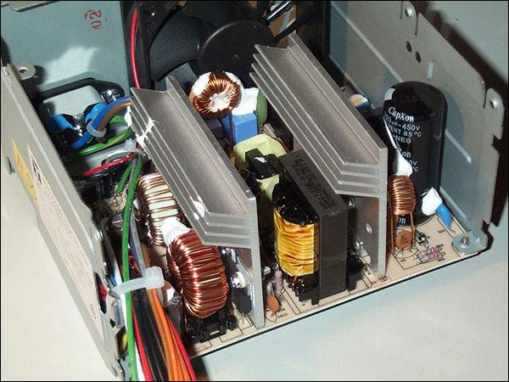
见图4－08
实际测试中该电源在240W的大功率负载下有些力不从心，+5V和+3.3V电压下跌比较明显，其中+5V电压已经低于5V±5%的范围，而120W的低负载测试下大部分指标都恢复到正常的范围，可见该电源的实际功率应该在200W左右。
该电源在纹波测试中的成绩尚可，但+12VDC端的纹波波形略有畸变，说明开关电路工作过程中存在不正常的情况，如变压器漏感产生的尖脉冲等。电源的短路保护功能十分灵敏，测试中各输出端均能及时保护，比较难得。
作为一款机箱配套的电源来说，大水牛P4电源并不能够达到大家所期望的那样能输出很大的功率，但200W以内它的输出特性是不错的，尤其是线路板上元件的摆放和焊接工艺、走线都有不错的表现，可见台达的实力，而且配套的风扇噪声很小，能够满足大家对噪声的要求，不过实际使用中电源风扇同时还要肩负机箱散热的功能，因此转速要比单纯负载测试时的噪声肯定要大。
● 七喜大水牛电源300型
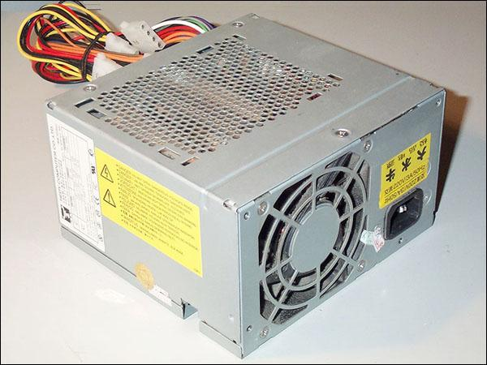
见图4－09，这是七喜最早推出的大水牛电源，也是台达OEM的产品，下面看看新旧大水牛间的区别。
300型的外壳结构颇为传统，同样只有一个输入插座，见图4－09。在电路上两款大水牛同出一辙，见图4－10，有的朋友也许会认为这款大水牛使用了两个470μF的电容应该有更好的纹波效果吧？其实在电路中这两个电容是串连的，也等同于大水牛P4电源的220μF。
开关管和变压器的大小也基本相同，输出部分的整流管的数量有所减少，但滤波电容的容量和数量都有所增加，选用的散热片也完全相同，风扇电流为0.18A，也采用了智能温控电路，同大水牛P4一样，风扇并不是台达的产品，长期工作后噪声会明显增加。
电路的核心部件DNA1002芯片安装在一块竖立在主电源板上的小板上，所以整个电源板显得比较宽松，而另外一块集成电路UC3843则直接驱动待机电路输出电压。
插头为5大1小，没有P4专用接头，最大连接长度为57厘米。
铭牌上各端输出的最大电流见下表，符合ATX2.03标准中200W电源的要求，同样标出+3.3VDC和+5VDC的总输出功率，还通过了CCEE、CE、FCC、UL、CCIB5、TUV等多项认证：
输出电压 | 最大输出电流（A）
+5VDC | 22
+12VDC | 8
+3.3VDC | 14
-5VDC | 0.3
-12VDC | 0.8
+5VSB | 1
备注 | +3VDC、+5VDC端总功率不能超过125W，-5VDC、-12VDC总输出电流不能大于0.8A
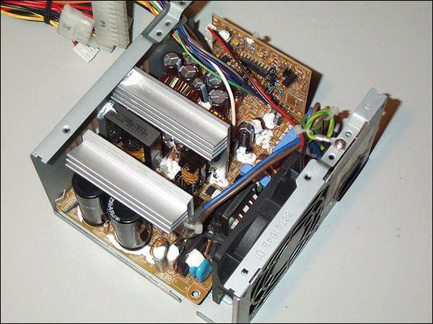
图4－10
该电源铭牌上输出电流和功率比大水牛P4电源要差些，实际测试时各端电压在240W功率下略有下降，但均在ATX要求的范围内，不影响实际的使用，反而超过了大水牛P4的表现，在120W负载测试下各项指标与标称值比较接近，纹波方面的特性也与大水牛P4电源类似，其中+12VDC端的波形不够平滑。
大水牛300型电源的特点是工艺良好，体现出台达产品的优势，低负载下的输出电压特性不错，再加上风扇温控功能，已经买了的基本上就不需要再升级了。
● 航嘉LW-8388S 300W电源
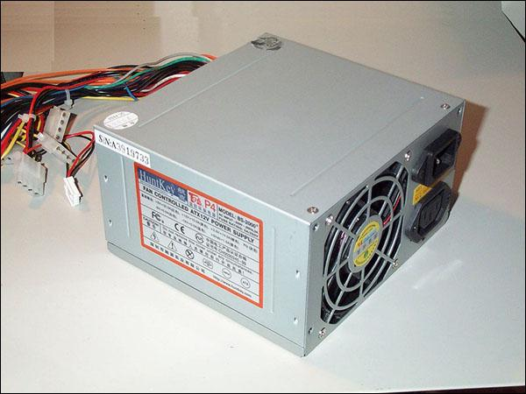
图4－11
这款电源我们在前面的电路介绍中已经引用过了，这里就不再具体说明，不过作为航嘉面向零售市场的主力产品，这款电源的设计和用料颇为讲究，输入端的双重滤波、680μF的电解电容、10A的大功率开关管、大个头的高频变压器、多路的整流输出和滤波、温控风扇等都是其特点，就连输出端的5大2小的插头也分成4组引线独立供电，细微之处更见厂家对实际功能的追求。
该电源铭牌上的指标参数见下表，能满足ATX2.03的300W规定，对各输出端的综合功率都做了说明，如此正规的标注方法这在国产电源中仍然十分少见，此外厂家在送测产品的同时还附带了该电源详细的性能规格表，该电源还通过了FCC、CB和CCEE认证。
输出电压 | 最大输出电流（A）
+5VDC | 30
+12VDC | 15
+3.3VDC | 20
-5VDC | 0.5
-12VDC | 0.8
+5VSB | 3
备注 | 额定输出功率：300W  +3VDC、+5VDC输出功率：180W，  +3VDC、+5VDC、+12VDC：290W
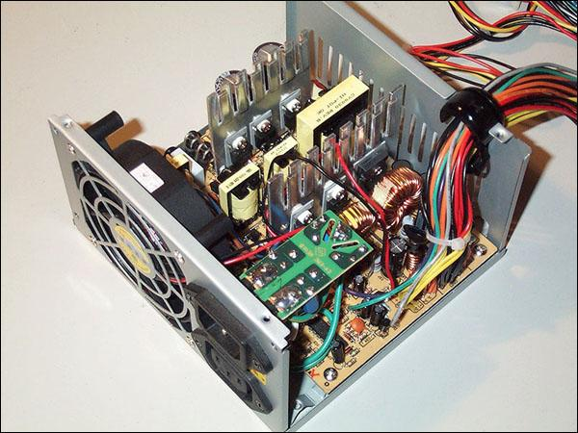
图4－12
当负载加到240W时，该电源输出端各项指标与标称电压的偏差很小，可谓稳定如山，降低负载到120W瓦后各输出端的电压仍然稳定在标称值上，负载性能相当不错。纹波方面该电源表现正常，但并不是最好的，而风扇同样采用了温控设计，只是工作时间稍长就开始高速旋转，所以噪声会略大些。
该款电源线路设计经典，用料颇为讲究，在关键的部位都进行了加强，虽然功能不多，但大多实用，尤其是负载能力很强，能满足DIY和高要求用户的需要，如果能在电源转换效率、接插头的松紧度和风扇噪声上再做提高那就更好了。
● 百盛BS-2000+ P4电源
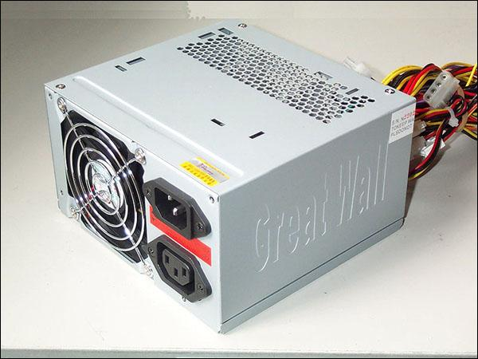
图4－13
百盛与航嘉是一个工厂两个牌子的产品，航嘉牌电源主要提供OEM，最近才开始大规模面向零售市场进行宣传，在北京COMDEX展上引人瞩目，而此时的百盛电源则已经家喻户晓了，在低价位的品牌电源中颇具竞争力。
这款电源与航嘉LW-8388S十分相似，见图4－11，电路也很经典，只是元件在用料上略逊一筹。输入端同样采用两级滤波电路滤除杂波，整流后滤波用的电容减少到330μF。开关管选用E13007，TO-220封装、耐压400V、最大电流8A，该管在许多中功率开关电源上广泛使用，见图4－12。
两个散热片的面积也有所减少，由原来的倒L形变成I字，因此散热片的温度有所上升。风扇的最大电流为0.14A，温控功能仍然保留，工作时的噪声也有所减少。
BS-2000+配置了P4电源插头，另外还有4大1小的插头，最大延伸长度仅为40厘米，所以在一些大机箱上使用时会觉得电源线不够长。
该电源铭牌上的指标参数见下表，满足ATX12V中200W的规定，铭牌上并没有具体说明各项输端的综合功率限制，通过的认证包括了FCC、CE和CCEE。
输出电压 | 最大输出电流（A）
+5VDC | 22
+12VDC | 10
+3.3VDC | 14
-5VDC | 0.5
-12VDC | 0.5
+5VSB | 1.5
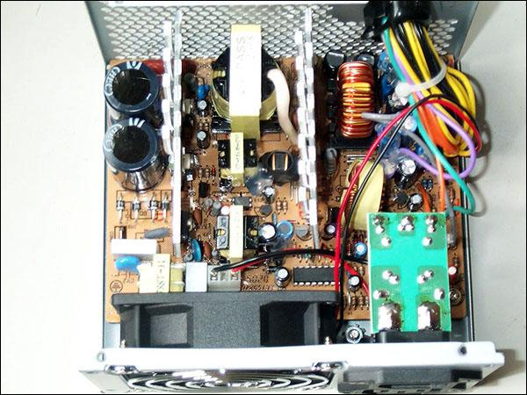
图4－14
240W负载下该电源各个输出端电压下跌较少，但承受力有限，发热严重，超负载时间超过1分钟后就会危及电源自身的安全，所以尽量不要超负载使用，120W负载下的指标与标称值十分接近。纹波方面表现的也与LW-8388S相似，都在ATX标准规定的范围内。
对于一款面向低端市场的产品来说，该电源的线路可谓经典，有时候让人忍不住想通过升级散热片和开关管的方式来提升其最大输出功率，在用料和做工上虽然比不上航嘉系列的电源，但足够对得起这个电源的价格。
● 长城ATX-300 P4电源
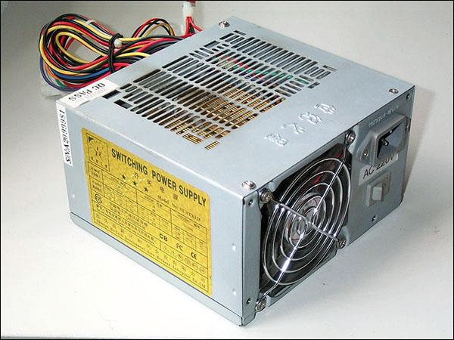
图4－15， 长城电源按不同功率和用途分为多个型号，长城300 P4电源主要搭配机箱一起出售，市场占有量大。
该电源外壳上安装了交流输入和输出插座各一个，顶部预留了新增加的通风口，见图4－13，打开外壳后发现与BS-2000+的线路几乎一样，仅少数元件的具体型号和走线略有不同，见图4－14。
该电源交流输入端同样采用双重滤波电路，经过4个1N5404二极管组成的全桥整流和330μF电容滤波后送到两个E13009开关管（耐压700 V、最大电流12A、耗散功率100W、TO-220封装）组成的振荡电路中，高频变压器的个头要小一些，而低压输出端的整流和滤波也同百盛BS-2000+一样，上述元件的参数能满足中、高功率电源的输出。
控制部分采用了KA7500B+LM339的组合，同样使用TL431做参考电压，连散热片的大小也与BS-2000+一样，但无风扇温控功能。
长城300 P4电源采用P4专用+4大1小的接头，最大连接长度为42厘米。
该电源铭牌上的指标参数见下表，也能满足ATX12V中200W的规定，铭牌上并没有具体说明各项输出的功率限制，通过的认证包括了GB国家电磁认证B级和CCEE，带有2+1重全功能保护。
输出电压 | 最大输出电流（A）
+5VDC | 21
+12VDC | 10
+3.3VDC | 14
-5VDC | 0.3
-12VDC | 0.8
+5VSB | 2
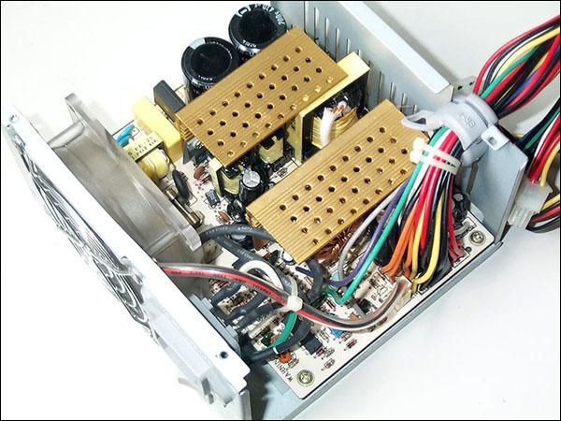
图4－16
实际测试时，该电源的表现与百盛BS-2000+也相差不多，240W负载下的电压下跌幅度不大，而120W负载下的输出更与标称值十分接近，纹波输出的幅度也很小，看来长城电源在品质方面控制的不错，但实际使用时还是要尽量避免超功率使用。
虽然这次测试的只是长城电源的中端产品，但从实际出发，长城电源采用了经典的线路设计，在关键的元件选择上也颇具眼光，所以在成本和性能方面能取得较好的平衡，能满足中、低端用户对电源的各种需要。
● 世纪之星黄金版电源
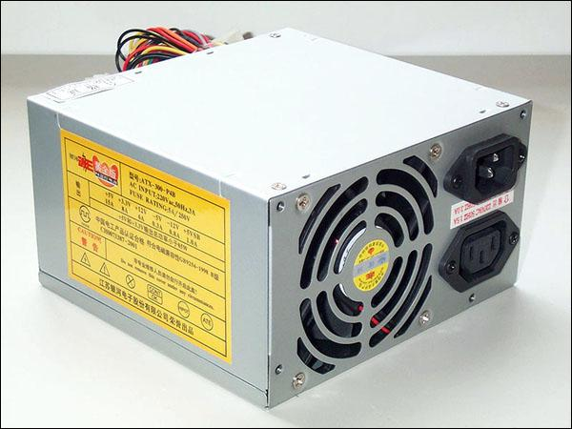
图4－17
世纪之星系列电源的品种繁多，其中以大功率的黄金版、宽电压范围的沙漠之州为主，与上述电源相比，世纪之星算是一名老将了，面世时间要早的多，黄金版电源安装了一个交流输入插座和一个开关，外壳顶部对着CPU的方向已经开出了通风口，见图4－15。
内部电路与BS-2000+同出一辙，经过电磁滤波后送入4A全桥进行整流，再经过470μF电容滤波后送到两个2SC2625构成的振荡电路后进入高频开关变压器，在输出端分为数路分别经过大电流、高速整流管整流和1000～3300μF电容滤波后输出，其中2SC2625的最大电流可达10A，开关变压器的尺寸也属于较大的一种，见图4－16。
控制部分采用DBL494+LM339+TL431的组合，DBL494的功能与前面提到的KA7500B相同。
散热片成倒L形，表面钻孔以增加散热面积，配以0.11A的电源风扇，无温控电路。
早期的黄金版不配有P4专用的插头，而现在的黄金版都采用P4专用+4大1小的接头，最大连接长度为46厘米。
电源铭牌上的指标参数见下表，基本上达到了ATX2.03中250W的要求，铭牌上并没有具体说明各项输出的功率限制，通过的认证包括了CB、FCC、CE和CCEE。
输出电压 | 最大输出电流（A）
+5VDC | 25
+12VDC | 10
+3.3VDC | 15
-5VDC | 0.5
-12VDC | 0.5
+5VSB | 1
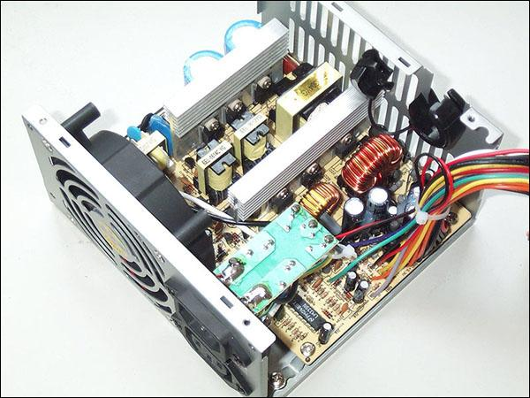
图4－18
实际测试时，该电源在240W的负载下各端电压均有所下跌，其中+12VDC端电压下跌的幅度较大，超过了5％，但仍在ATX规定的±10%范围内，120W负载下+12VDC端的电压下跌仍然比较明显，其他则与标称电压很接近了，而纹波输出方面表现正常，略高于其他电源。
世纪之星的系列电源开创了DIY市场的先河，但最近没有什么新品推出，内部采用了标准的线路设计，黄金版的用料颇厚，但实际使用中的负载能力一般，与某些型号的主板还存在兼容性问题。
● 银河动力王黄金版
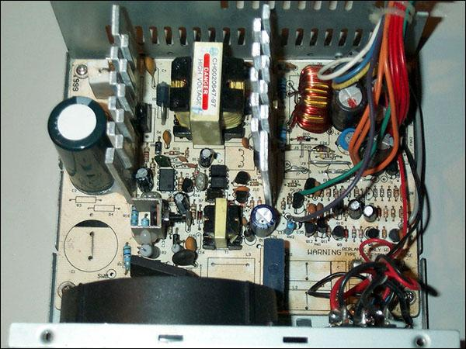
图4－19
银河动力王是该厂机箱的低端配套电源，铭牌上的指标是送测电源中最低的一个，似乎很难与动力王这三个字联系起来。
电源外壳上装有交流输入和输出插座，顶部没有增加新的通风口，风扇出风处的栅栏开口率不算高。
散热片的样式与金河田海象电源类似，但要长的多，而且正对着0.14A的风扇，散热效果好，但不带有风扇温度功能。
该电源配有P4专用和4大1小的接头，最大连接长度为47厘米。
电源铭牌上的指标参数见下表铭牌上已经标出了+3VDC和+5VDC的综合功率，通过的认证包括了CB、FCC、CE和CCEE。
由于该电源铭牌上标称的功率很小，因此测试中没有采用较大的负载，120W负载下的电压值与标称值接近，表现不错，纹波输出也在正常范围。
输出电压 | 最大输出电流（A）
+5VDC | 15
+12VDC | 6
+3.3VDC | 8
-5VDC | 0.3
-12VDC | 0.8
+5VSB | 1
备注 | +3VDC、+5VDC输出功率小于85W
该电源虽然采用了标准的线路设计，但元件选用上比较谨慎，做工和焊接等方面到是中规中矩，该有的功能也都基本具备，但铭牌上+3VDC、+5VDC输出功率小于85W的规定似乎实在低了一点，不如其它几款产品，不过这只是一款低端产品，也不是要求太多，银河产品线上另外有高端的大功率产品。
● 远航电源
也许你不知道有这个牌子的电源，但它却是众多网吧老板的最爱，这种50元不到的电源打开后可以用“一无所有”来形容，见图4－19，但因为价格便宜却有自己的一番市场。这里加入这个电源一方面能让大家看看一个电源到底能简化到什么程度，另外还能让大家了解这种电源到底差在什么地方，至于它的线路和用料就不需要特别介绍了。
电源铭牌上的指标参数见下表，倒是高的有些不可思议，也别指望铭牌上标出各项输出的功率和通过的认证了。
输出电压 | 最大输出电流（A）
+5VDC | 22
+12VDC | 6
+3.3VDC | 14
-5VDC | 0.5
-12VDC | 0.8
+5VSB | 1
实际测试接入120W功率负载时的输出电压虽有下跌，但仍然在ATX规定的范围内，让人看了不免气结，难道电源间的差别真的这么小吗？不过在纹波测试的时候这种电源的弱点就暴露无疑了，幅度是其他电源的数倍，其中+12VDC端的纹波更是远远超过了ATX的规定。
● 负载性能测试
电源的负载性能决定了它的实际输出功率的大小，负载性能差容易产生输出电压的波动，对电脑的稳定性和设备的安全都会构成威胁，通过下面的负载测试能找出那些电压下跌明显的产品，从而弄清这些电源的大致输出功率，这是一个大家十分期望的测试，各个“选手”将在这里一决高低而来不得半点虚假。
由于电脑中各个输出端功率的使用情况并不均衡，所以测试时还要针对+3.3VDC、+5VDC和+12VDC的测试电流进行均衡，并根据ATX的规定进行分配，最后确定高负载时的接入总负载在240W左右，电源+3.3VDC端大约要输出10～12A的电流、+5VDC端输出16～17A的电流、+12VDC端输出10A的电流，而低负载下接入的负载功率为120W，各项电流输出减半，这样就能很好的考验一个电源的负载能力，并能正确体现电源在实际使用中输出峰值功率和平均功率时各个输出端的电压情况。
测试中充分考虑到电源连接器接触电阻导致的损耗，并采用多组并联的方式加以克服，同时杜绝负载内部短路等问题，因此下面的测试数据能够充分反应电源的实际情况：
高负载（240W）
电源输出端 | +5VDC | +12VDC | +3.3VDC
ATX标准允许的浮动范围（V） | ±5%（4.75-5.25） | ±5%（11.4-12.6），  峰值输出时允许±10%的浮动 | ±5%（3.135-3.465）
联志霸王龙LZ-300-P4（水晶版） | 4.81 | 12.03 | 3.06（L）
金河田海象350WB P4电源 | 4.87 | 11.87 | 3.09（L）
七喜大水牛P4电源 | 4.66（L） | 11.74 | 3.14
七喜大水牛电源300型 | 4.80 | 11.61 | 3.20
航嘉LW-8388S 300W电源 | 5.00 | 12.02 | 3.28
百盛BS-2000+ P4电源 | 4.86 | 12.02 | 3.22
长城ATX-300 P4电源 | 4.78 | 12.19 | 3.24
世纪之星黄金版电源 | 4.78 | 11.33（L） | 3.15
银河动力王黄金版 | - | - | -
远航电源 | - | - | -
其中（L）表示电压低于ATX规定的范围
低负载（120W）
电源输出端 | +5VDC | +12VDC | +3.3VDC
ATX标准允许的浮动范围（V） | ±5%（4.75-5.25） | ±5%（11.4-12.6），  峰值输出时允许±10%的浮动 | ±5%（3.135-3.465）
联志霸王龙LZ-300-P4（水晶版） | 4.98 | 12.11 | 3.19
金河田海象350WB P4电源 | 4.97 | 11.89 | 3.17
七喜大水牛P4电源 | 4.90 | 11.78 | 3.30
七喜大水牛电源300型 | 4.99 | 11.64 | 3.29
航嘉LW-8388S 300W电源 | 5.04 | 11.96 | 3.32
百盛BS-2000+ P4电源 | 5.00 | 11.90 | 3.30
长城ATX-300 P4电源 | 4.97 | 12.17 | 3.32
世纪之星黄金版电源 | 4.94 | 11.38 | 3.30
银河动力王黄金版 | 4.93 | 12.15 | 3.24
远航电源 | 4.97 | 12.05 | 3.18
从测试结果看，大部分电源+3.3VDC输出端的负载能力比较差，大功率下电压下跌明显，而+5VDC和+12VDC的各电源下跌幅度绝大多数都在ATX规定的范围内，低负载下虽然有的电源的输出电源同样有所跌落，但比高负载下的情况已有所改善，由此可见，这里的大部分产品并不能够真正满足最大300W的输出功率，有的甚至只能输出160W以下的功率。此外，航嘉LW-8388S电源表现出色，在负载测试中名列第一，而送测的电源中也只有这个电源在铭牌上标出了各端的综合输出功率，可见厂家对其的信心。
输出纹波测试
无论是音响使用的线性电源还是电脑使用的开关电源，其输出的直流电中必然含有纹波成分，而ATX标准对电源的纹波大小也作出了规定，过大的纹波会影响设备的稳定性，还有可能造成设备的损坏。
测试中在电源的+3VDC、+5VDC和+12VDC上接入120W的总负载，同时用20MHz的示波器测量+5VDC和+12VDC电源输出端的纹波大小，见图4－20，结果见下表：
电源输出端 | +5VDC | +12VDC
ATX标准允许的纹波大小（mVp-p） | 50 | 120
联志霸王龙LZ-300-P4（水晶版） | 29 | 55
金河田海象350WB P4电源 | 16 | 4
七喜大水牛P4电源 | 10 | 28
七喜大水牛电源300型 | 9 | 38
航嘉LW-8388S 300W电源 | 6 | 18
百盛BS-2000+ P4电源 | 8 | 21
长城ATX-300 P4电源 | 11 | 9
世纪之星黄金版电源 | 17 | 40
银河动力王黄金版 | 23 | 20
远航电源 | 45 | 312（H）
各品牌电源在纹波输出方面成绩都很不错，完全能满足ATX标准的要求，其中金河田海象、七喜大水牛、长城、航嘉、百盛电源的纹波输出都很小，而杂牌的远航电源的+12VDC端的输出纹波竟然达到了300mV，其中的差距实在巨大，要不是电脑使用的设备确实够硬，估计网吧的硬盘都坏过无数遍了。
风扇噪声测试
电源的风扇不但承担了电源自身的散热，还要将机箱内的热气排除，而具有温控功能的电源能很好的在噪声和散热方面进行均衡控制。测试时给电源在带上120W的负载并工作10分钟，然后再测试风扇的噪声，但这与实际使用仍有不同，安装到机箱后由于机箱温度的影响，风扇的转速会有所提高，噪声也会随之增加。
由于条件限制无法在消音室内测试，这里只是在固定距离内录下风扇工作时的噪声，然后用电脑进行分析和对比，所以并不能得出风扇噪声的分贝值，但可以了解风扇噪声频谱分布的特性，见图4－21：
电源输出端 | 温控功能 | 风扇最大电流（A） | 风扇噪声
联志霸王龙LZ-300-P4（水晶版） | 无 | 0.12 | 略有噪声
金河田海象350WB P4电源 | 有 | 0.24 | 比较安静，但风扇有异响
七喜大水牛P4电源 | 有 | 0.15 | 十分安静
七喜大水牛电源300型 | 有 | 0.18 | 启动时噪声很小，转速增加后噪声较大
航嘉LW-8388S 300W电源 | 有 | 0.14 | 噪声较大
百盛BS-2000+ P4电源 | 有 | 0.08 | 略有噪声
长城ATX-300 P4电源 | 无 | 0.12 | 略有噪声
世纪之星黄金版电源 | 无 | 0.11 | 略有噪声
银河动力王黄金版 | 无 | 0.14 | 安静
金河田海象电源就如同其介绍的一样，风扇的噪声比较小，不过大水牛P4电源的风扇噪声更小，其他如银河动力王也表现不错，大水牛300型电源的风扇在测试前已经使用过一段时间，此时噪声已经明显增加，航嘉LW-8388的噪声也算略为明显的一类，希望改进。
短路保护
电源应该具备多种保护功能，如过压、过流、短路保护等等，其中以短路保护最为常见，当输出端意外短路时瞬间会流过非常大的电流，如果电源不对其进行保护则会危害电源自身的安全，测试时在电源端串接120W的负载，分别用短路线短接+5VDC、+12VDC和+3.3VDC的输出端，看看电源能否正常保护，以及保护后能否正常恢复，在测试中没有起到保护作用的在下表中用“不灵敏”来表示：
 | +5VDC | +12VDC | +3.3VDC
联志霸王龙LZ-300-P4（水晶版） | 保护 | 保护 | 不灵敏
金河田海象350WB P4电源 | 保护 | 保护 | 不灵敏
七喜大水牛P4电源 | 保护 | 保护 | 保护
七喜大水牛电源300型 | 保护 | 保护 | 保护
航嘉LW-8388S 300W电源 | 保护 | 保护 | 保护
百盛BS-2000+ P4电源 | 保护 | 保护 | 保护
长城ATX-300 P4电源 | 保护 | 保护 | 不灵敏
世纪之星黄金版电源 | 保护 | 保护 | 不灵敏
银河动力王黄金版 | 保护 | 保护 | 不灵敏
测试中各个电源对+5V和+12V均能及时进行短路保护，不会损坏电源，但有的电源的+3.3VDC端短路保护有些不够灵敏，烧断了数根短路线后就是不会停机保护，不过ATX对短路保护的电流也作出了明确规定，测试中无法准确达到规定的要求，所以测试结果仅供参考。
NEXT >>> 机箱篇

